

**Оптоэлектронные приборы**



### Оптоэлектронные приборы - приборы, которые чувствительны к электромагнитному излучению в видимой, инфракрасной и ультрафиолетовой областях (оптический диапазон спектра), а также приборы, производящие или использующие такое излучение.

Оптический диапазон - электромагнитные волны с длиной от 1 нм до 1 мм, что соответствует частотам 0.5·1012 - 5·1017 Гц. Видимому диапазону соответствуют длины волн от 3.88 до 0.78 мкм (частота около 1015 Гц).

2

### На практике используются источники излучения (излучатели), приемники излучения (фотоприемники) и оптроны (оптопары).



* Оптрон – прибор, в котором имеется и источник и приемник излучения, конструктивно объединенные и помещенные в один корпус.
* Источники излучения: светодиоды и лазеры
* Приемники излучения: фоторезисторы, фотодиоды, фототранзисторы и фототиристоры
* Оптроны: светодиод-фотодиод, светодиод- фототранзистор, светодиод-фототиристор

3



## Достоинства:

### Высокая информационная емкость оптических каналов передачи информации (большие значения используемых частот)

* Отсутствие влияния приемника излучения на источник

(однонаправленность потока информации)

* Невосприимчивость оптических каналов к электромагнитным полям (высокая помехозащищенность)

4

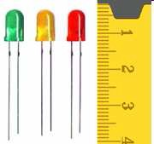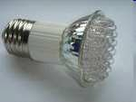

Излучающий диод (светодиод)

Стекло или **А** К пластик

В светодиоде имеется p-n переход.

**n** При пропускании электрического

**p** тока в прямом направлении, носители заряда - электроны и дырки - рекомбинируют с излучением

фотонов (из-за перехода электронов с одного энергетического уровня на

**К А** другой).

5

Частота излучаемого света зависит от материала. Арсенид галлия излучает свет в инфракрасном диапазоне, который не воспринимается человеческим глазом. Арсенид фосфид галлия излучает видимый красный свет.

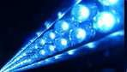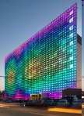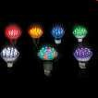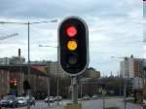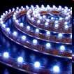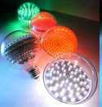

#### Светодиоды используют

* + в уличном, промышленном, бытовом освещении.
  + в качестве индикаторов включения на панели прибора
  + в уличных экранах, в бегущих строках.
  + в фонарях и светофорах
  + в пультах ДУ, подсветке ЖК экранов
  + в играх, игрушках, значках, USB-устройствах
  + в светодиодных дорожных знаках

6

## Характеристики светодиодов, работающих в видимом диапазоне

* Зависимость яркости излучения L от тока диода i (яркостная характеристика)
* Зависимость силы света Iv от тока диода i

L,

кд/м

30

20

10

0

2 4 6

Iv,

мкд

|  |  |  |  |
| --- | --- | --- | --- |
|  |  |  |  |
|  |  |  |  |
|  |  |  |  |
|  |  |  |  |

|  |  |  |  |
| --- | --- | --- | --- |
|  |  |  |  |
|  |  |  |  |
|  |  |  |  |
|  |  |  |  |

1.5

1

0.5

i, мА 0

5 10 15

i, мА

кд – кандела (единица силы света)



7

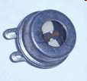

## Фоторезистор

### - полупроводниковый прибор, изменяющий величину своего сопротивления при облучении светом.

Поток излучения

полупроводник

|  |  |  |
| --- | --- | --- |
|  |  |  |
|  |  |

Невыпрямляющие контакты металл-полупроводник

8

Поток фотонов, падающих на полупроводник вызывает появление пар электрон-дырка, увеличивающих проводимость. Это явление называют внутренним фотоэффектом ( эффектом фотопроводимости).



Фоторезисторы изготавливают из светочувствительных материалов (сульфид кадмия, селенид кадмия)

Используют для

* + измерения интенсивности света в фотографическом оборудовании;
  + в охранных датчиках;
  + в устройствах автоматического открывания дверей;
  + в тестирующем оборудовании для измерения интенсивности света.

9

### Люкс-амперная характеристика – зависимость тока от освещенности при заданном напряжении на резисторе

i, мA

1.5

1 u=10 В

0.5

0 500 1000 1500

Е, лк



10

## Фотодиод



### - приёмник оптического излучения, который преобразует попавший на его фоточувствительную область свет в электрический заряд за счёт процессов в p-n переходе.

Основное физическое явление – генерация пар электрон-дырка в области p-n перехода и в прилегающих к нему областях под действием излучения

Поток излучения

#### А

|  |  |  |  |  |  |  |  |
| --- | --- | --- | --- | --- | --- | --- | --- |
|  |  | **р** |  |  | **n** |  | **К** |
|  |  |

Область p-n

перехода

11

### Фотодиоды используют:

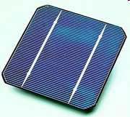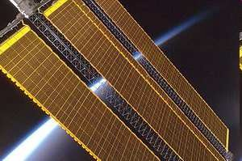

* в режиме фотогенератора (без внешнего источника);
* в режиме фотопреобразователя (с внешним источником электрической энергии)

Фотогенератор преобразует световую энергию в электрическую (фотоны, проникая в область p-n перехода, вызывают генерацию пар электрон-дырка. Под действием электрического поля перехода дырки движутся к электроду слоя p, электроны к к электроду слоя n. В результате между электродами возникает напряжение, которое увеличивается при увеличении Ф) В этом режиме работают солнечные батареи, КПД – 20%.

12

**Ф=0 Ф1**

ВАХ фотодиода

i

0

Фотопреобразователь используется для управления током. К фотодиоду прикладывается обратное напряжение и через него в обратном направлении течет малый ток. При увеличении светового потока этот

u ток увеличивается.

**Ф2**

фотопреобразователь

фотогенератор

-

Ф – световой поток U R

Ф1<Ф2 +

Световой поток измеряется в люменах, лм



13

# Графический анализ

i U/R

Характеристики условно изображают

Ф3 в первом квадранте

Ф2 Ф1

0 u



U

14



# Фототранзистор и фототиристор

### Выходные характеристики фототранзистора подобны выходным характеристикам обычного биполярного транзистора, но положение характеристик определяется не током базы, а уровнем освещенности (или величиной светового потока).

Свойства фототиристора подобны свойствам обычного тиристора, но включение осуществляется не с

помощью импульса тока управления, а с помощью светового импульса.

15

# Оптопара светодиод-фотодиод

iВХ

+

iВЫХ

+



uВХ uВЫХ

- -

Излучающий диод должен быть включен в прямом направлении, а фотодиод – в прямом (режим фотогенератора) или в обратном направлении (фотопреобразователь)

16